**Pràctica 1**

Adrià Arroyo - Adria.arroyo.2016@salleurl.edu

Sergi Valero - Sergi.valero.2016@salleurl.edu

Grup B

Índex

Resum dels 5 enunciats de la pràctica

Pseudocodi dels primers exercicis

Pseudocodi Ex1:

var

record, marca : real

fivar

escriu (“Benvingut”)

escriu (“Introdueix el record a batre: “)

llegeix (record)

si (record <= 0.0) llavors

escriu (“Error, no es poden introduir dades negatives”)

sino

escriu (“Introdueix la marca de l’atleta: “)

llegeix (marca)

si (marca <= 0.0) llavors

escriu(“Error, no es poden introduir dades negatives”)

sino

si (marca < record) llavors

escriu (“Nou record”)

sino

escriu (“No s’ha batut el record”)

fisi

fisi

fisi

Pseudocodi Ex2:

var

marca, suma, mitjana, record, record_nou := 1000: real

nombre_atletes, x := 1, comptador := 0, y: enter

fivar

escriu (“Benvingut”)

mentre (record < 0)

escriu (“Introdueixi el rècord a batre: “)

llegeix (record)

si (record <= 0) llavors

escriu (“Error, no introduir dades negatives”)

fisi

fimentre

mentre (nombre_atletes < 1)

escriu (“Introdueixi el nombre d’atletes de la prova: “)

llegeix (nombre_atletes)

si (nombre_atletes < 1) llavors

escriu (“Error, com a minim ha de participar 1 atleta. “)

fisi

fimentre

escriu (“Introdueixi les marques: “)

mentre (nombre_atletes <> comptador)

escriu (“ Atleta”, x, “:”)

llegeix (marca)

si (marca <= 0) llavors

escriu (“Error, no introduir dades negatives!”)

sino

record_nou := record

si (marca < record) llavors

record_nou := marca

y = x

fisi

suma := suma + marca

comptador := comptador + 1

x := x + 1

fisi

fimentre

mitjana := suma / nombre_atletes

escriu (“La mitjana de les marques és: “, mitjana)

si (record_nou < record)

escriu (“L’atleta número “, y, “ha batut el record!”)

sino

escriu (“Cap atleta ha batut el record”)

fisi

Pseudocodi Ex3:

var

opcio, comptador, resultat, marca, num1, num2: enter

lletra, aux: carácter

fivar

proc principal

escriu (“Benvingut”)

mentre (opcio < > 3) fer

escriu ("Esculli l'opcio que desitgi: ")

escriu ("-----------------------")

escriu ("1.- Codificar marca")

escriu ("2.- Descodificar marca")

escriu("3.- Sortir")

escriu ("-----------------------")

escriu ("Opcio: ")

llegeix (opcio)

comptador := 0

segons (opcio)

cas 1:

escriu (“Introdueix la marca: “)

llegeix (marca)

si (marca < 1 v marca > 702) llavors

escriu (“Error, les marques han d’estar entre 1 i 702.”)

sino

mentre (marca > 26) fer

marca := marca – 26

compador := comptador + 1

fisi

escriu (“La codificacio s’ha completar correctament”)

escriu (“El codi que correspon a la marca introduida es: “)

si (comptador > 0) llavors

aux := ‘`’ + comptador

escriu (aux)

fisi

si (marca <= 26) llavors

lletra := ‘`’ + marca

escriu (lletra”)

fisi

cas 2:

escriu (“Introdueix la primera lletra: “)

llegeix (aux)

si (‘A’ < aux ^ aux < ‘Z’) llavors

aux := aux + 32

fisi

si (lletra = ‘-‘) llavors

resultat := aux – ‘ ` ‘

sino

si (lletra >= ‘a’ ^ lletra <= ‘z’) llavors

comptador := aux – ‘ ` ‘

num1 := comptador * 26

num2 := lletra – ‘ ` ‘

resultat := num1 + num2

fisi

fisi

escriu (“La descodificacio s’ha completat correctament!”)

escriu (“La marca es: “, resultat)

cas 3:

escriu (“Adeu!!!)

sino: escriu (“Opcio no valida”)

fisegons

fimentre

fiproc

Pseudocodi Ex5:

proc principal()

var

record, marca, pitjor_record, millor_record, resultat, n: real

atletes, x, y, millor_atleta, pitjor_atleta, record_batut: enter

fivar

escriu (“Benvingut”)

mentre (record < 0) fer

escriu (“Introdueixi el record a batre: “)

llegeix (record)

pitjor_record := record

millor_record := record

si (record < 0) llavors

escriu (“Error, no es poden introduir dades negatives.”)

fisi

fimentre

mentre (atletes <= 0) fer

escriu (“Introdueixi el nombre d’atletes de la prova: “)

llegeix (atletes)

si (atletes <= 0) llavors

escriu (“Error, com a minim ha de participar 1 atleta.”)

fisi

fimentre

escriu (“Introdueixi les marques: “)

per x=1 fins atletes

mentre (marca < 0) fer

escriu (“Atleta”, x)

llegeix (marca)

si (marca < 0 ) llavors

escriu (“No s’admeten números negatius. Torni a introduir el numero)

fisi

fimentre

si (x = 1) llavors

millor_record := marca

pitjor_record := marca

fisi

si (marca < record) llavors

millor_atleta := x

record := marca

record_batut = 1

fisi

si (marca < millor_record) llavors

millor_atleta := x

millor_record := marca

fisi

si (marca >= pitjor_record) llavors

pitjor_record := marca

pitjor_atleta := x

fisi

resultat := resultat + marca * sqrt(record)

fiper

si (record_batut) llavors

escriu (“L’atleta numero”, millor_atleta, ha batut el record!)

sino

escriu (“Cap atleta ha batut el record”)

fisi

escriu (“Atleta amb millor marca: Atleta”, millor_atleta)

escriu (“Atleta amb pitjor marca: Atleta”, pitjor_atleta)

per y = atletes fins 1

n := n * y

fiper

escriu (“Resultat: “, resultat)

fiproc

Diagrama d’activitats de l’exercici 5

El diagrama d’activitats està adjuntat a continuació i en un arxiu “.jpg” apart.

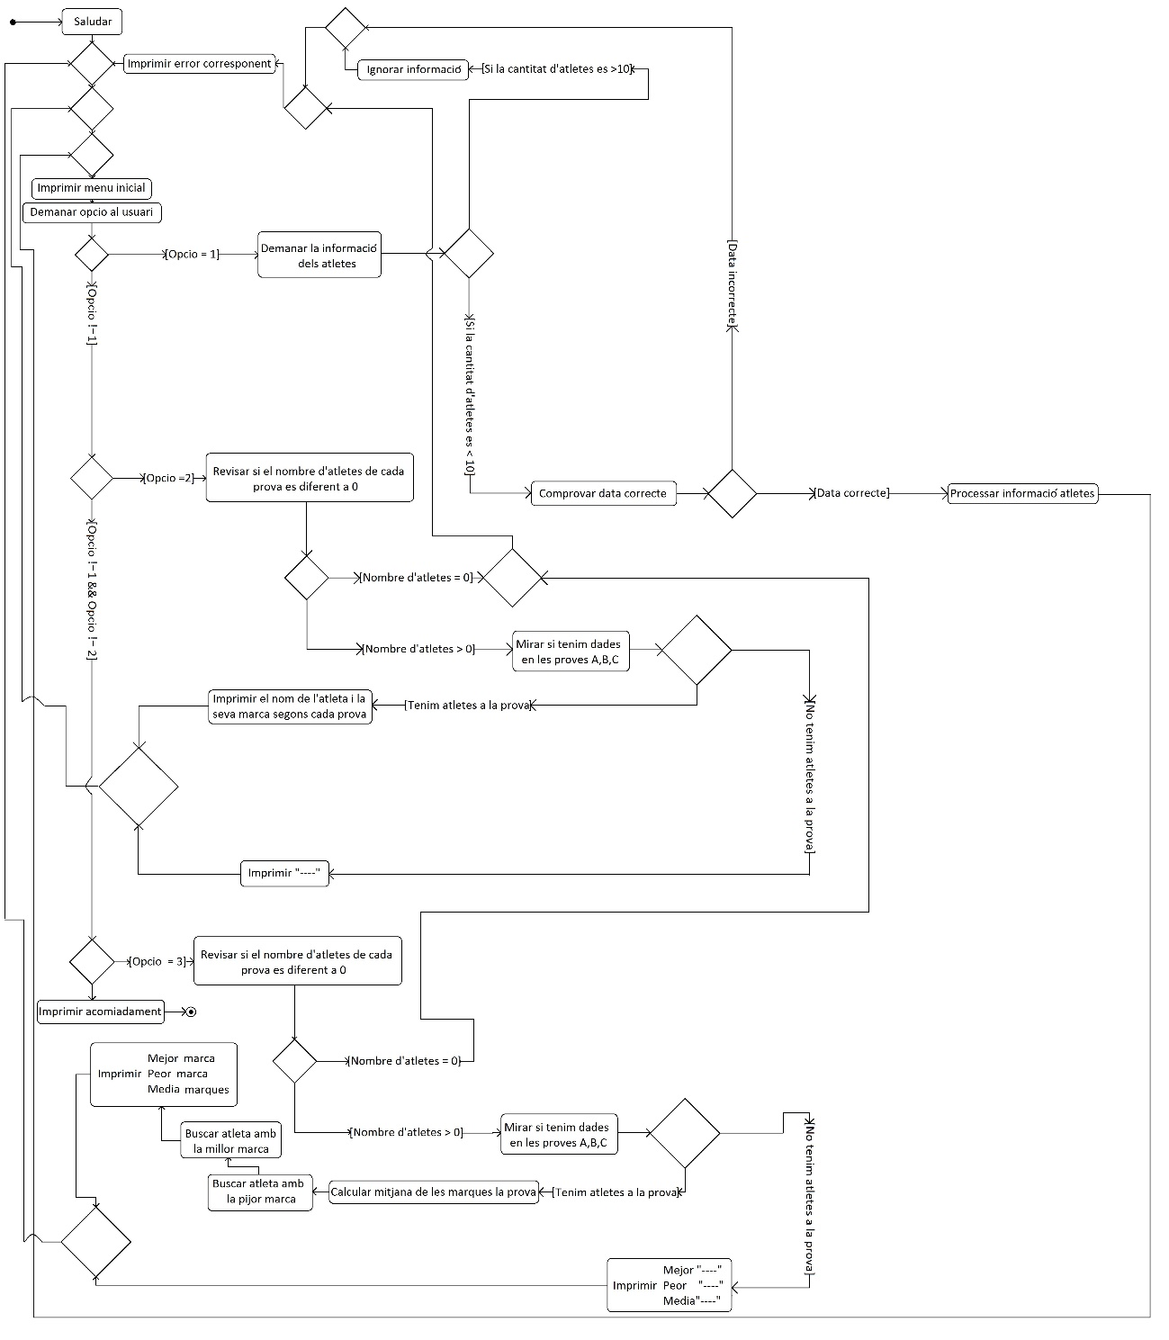

Problemes observats

Cost temporal de la realització

de la pràctica

La distribució del temps aplicat en aquesta pràctica es la següent:

1. Ex1:
   1. Hem aplicat un total de 30 min en aquesta activitat
2. Ex2
   1. Hem aplicat un total de 45 min en aquesta activitat
3. Ex3
   1. Hem aplicat un total de 1 hora en aquesta activitat
4. Ex4
   1. Hem aplicat un total de 1 hora 20 min en aquesta activitat
5. Ex5
   1. Hem aplicat un total de 6 hores en aquesta activitat

Aquí podem observar un senzill gràfic del temps dedicat a la Pràctica:

Conclusions.

Després d’haver desenvolupat aquesta pràctica, he pogut acabar d’entendre com funciona el debugg d’un programa amb el simple ús de “printf()” arreu del codi. M’ha semblat fascinant com de ràpid es pot fer un programa que tingui una certa utilitat com l’exercici 5.

Sincerament, m’ha obert els ulls a les possibilitats que té la programació en C. I m’ha motivat a aprendre pel meu compte a programar en diferents llenguatges.

En resum la pràctica m’ha semblat molt constructiva i adient per a persones que no saben programar, s’adonin realment del potencial que té la programació.